Τετρακίνητο Ρόβερ με τροχούς Mecanum και ελεγκτή Raspberry Pi

**Περιεχόμενα**

**1 Εισαγωγή 3**

1.1 Πρακτικές εφαρμογές 4

1.1.1 Βιομηχανική 4

1.1.2 Πολιτικού μηχανικού 5

1.1.3 Διαστημική εξερεύνηση 5

1.1.4 Ιατρική 5

**2 Αρχές σχεδίασης 7**

1. Θεωρητικές αρχές τροχού mecanum 10

2. Θεωρία Κινηματικής Ανάλυσης 10

3. Τεχνικά χαρακτηριστικά 10

**3 Υλικά 12**

1. Μοτέρ 13

2. Γέφυρες 13

3. Τροχοί 13

**4 Βιβλιογραφία 14**

# Εισαγωγή

Η παρούσα εργασία ειδικεύεται στον σχεδιασμό και την ανάπτυξη ενός ρομπότ με τέσσερις τροχούς mecanum(sweedish wheels), έναν ελεγκτή Raspberry Pi(Pi4, PiZ, PiZw) με σκοπό τον έλεγχο του ρομπότ με κάποιου είδους σύστημα εισόδου-εξόδου με στόχο: την μετακίνηση του με ορθή οδόγηση των μοτέρ των τροχών, σύστημα χαρτογράφησης και απομνημόνευσης του περιβάλλοντος του, την αποφυγή εμποδίων, όραση, κλπ.

Βασικό μέρος της εργασίας είναι το: πώς λειτουργούν οι τροχοί mecanum, πώς μπορούμε να τους αξιοποιήσουμε συνδυαστικά με ένα σύστημα χαρτογράφησης/απομνημόνευσης, για να παράγουμε ένα ρόβερ το οποίο να έχει: α) όλους τους άξονες ελευθερίας ενός τέτοιου είδος τροχού, β) Να είναι πρακτικό, στον προγραμματισμό και τον χειρισμό.

Στην πορεία της εργασίας θα εξερευνήσουμε όλες τις πτυχές απασχόλησης του εν-λόγου ρομπότ, από τις διάφορες εφαρμογές του τρόπου μετακίνησης στον επαγγελματικό, εκπαιδευτικό ή ερευνητικό τομέα και θα αναλύσουμε όλες τις διαδικασίες που οδήγησαν στην ανάπτυξη του. Από τις μεθόδους έρευνας/ανάπτυξης, τις διαδικασίες και δοκιμές του κώδικα και όλων των περιπτέρου ηλεκτρονικών/μηχανικών μερών, καθώς και όλα τα προβλήματα που θα εμφανιστούν κατά την διάρκεια της εργασίας και πώς τα λύνουμε.

1. initro , what it is how,

2. all the R&D, other likewise, what different what similar (either big scale, or small educationsanl context, one/two examples0)

3. what tools, methods, howmdesigned(details, )

4. analytically, what it does, all the techical parts

5. conclusiopns

6. apendix, rest of the references

## Πρακτικές εφαρμογές

Οι τροχοί mecanum επιτρέπουν πανκατευθυντική κίνηση, δηλαδή επιτρέπουν την εκτέλεση κίνησης σε πολλαπλούς κατευθύνσεις. Σε αντίθεση με μία τυπική διαμόρφωση, που αποτελείται από τέσσερις(4) απλούς τροχούς, οι άξονες ελευθερίας είναι πολύ λιγότεροι και το ρομπότ, δε θα μπορούσε να κάνει περισσότερες από δύο απλές κινήσεις (μπρος/πίσω, στροφή δεξιά/αριστερά). Οι τροχοί mecanum, έχουν μεγάλη υιοθέτηση και εφαρμογή σε πολλούς τομείς, διότι όχι μόνο παρέχουν πολύ περισσότερη ελευθερία κίνησης αλλά με σωστό προγραμματισμό μπορούν να έχουν και πολύ μεγάλη ακρίβεια.

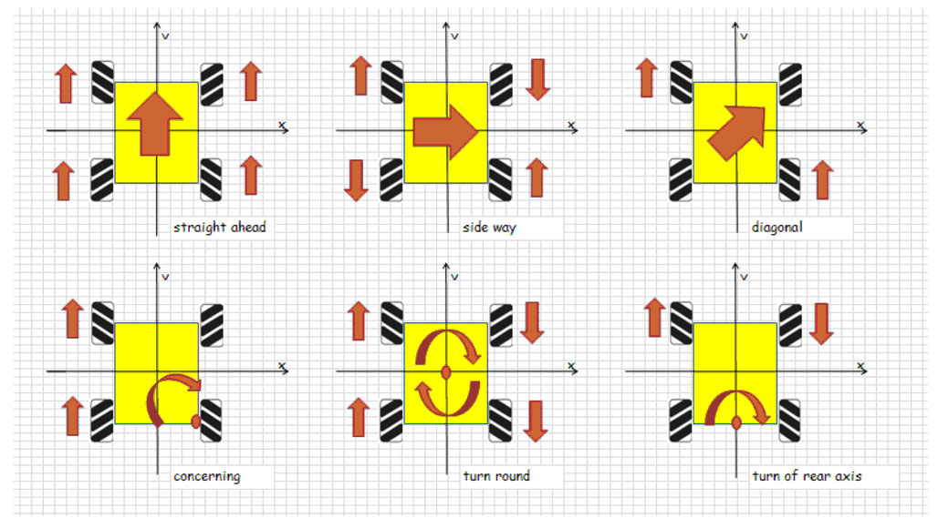

Για αυτό το λόγο χρησιμοποιούνται σε επαγγελματικούς και βιομηχανικούς χώρους, καθώς η ακρίβεια στον χειρισμό, μαζί με το ότι παράγει επαναλαμβανόμενα αποτελέσματα, καθιστά αυτό το είδος τροχού πολύ χρήσιμο σε εφαρμογές όπου θέλουμε σωστό έλεγχο και ευκολία στο χειρισμό.

Συμφωνά με παρόμοιες πτυχιακές εργασίες [1], οι τροχοί αυτοί έχουν ήδη εφαρμογές σε πεδία ιατρικής, βιομηχανικής, στρατιωτικής, πολιτικής μηχανικής, καθώς και διαστημική εξερεύνηση. Ευρεία υιοθέτηση όμως, βρίσκετε κυρίως σε βιομηχανικούς χώρους, όπου δίνετε στα ρομπότ η δυνατότητα να χειρίζονται βαριού φόρτου εργασίες και με την χρήση των πανκατευθυντικών τροχών, επιτρέπει στους εργάτες να ελέγχουν τα ρομπότ με μεγάλη ακρίβεια, εξ-αποστάσεως χωρίς να χρειάζεται χειρωνακτική παρέμβαση.

### Βιομηχανική

Τέτοιου τύπου εφαρμογές συμπεριλαμβάνουν αυτόνομα ρομπότ τα οποία χρησιμοποιούνται σε μεγάλης κλίμακας βιομηχανικές αποθήκες, εργοστάσια, γραμμές παραγωγής, για την μετακίνηση και οργάνωση των αποθεμάτων, υλικών

Παραδείγματα συμπεριλαμβάνουν, τα ρομπότ Hercules, Titan, τα οποία κατασκευάζονται από την Amazon Robotics LLC (προηγουμένως, Kiva Systems) και χρησιμοποιούνται στις αποθήκες της Amazon, όπου χρησιμοποιούνται οι ίδιοι τροχοί από το 2012. Η KUKA Systems GmbH κατασκευάζει αυτοματοποιημένα συστήματα παραγωγής, με σκοπώ την παροχή υπηρεσίας αυτόνομων ρομπότ σε επαγγελματικούς/βιομηχανικούς χώρους και τα προϊόντα τους χρησιμοποιούν τακτικά τροχούς mecanum, όπως στα: KMP omniMove, KMR iiwa, KMP 1500 και σε πολλά άλλα.

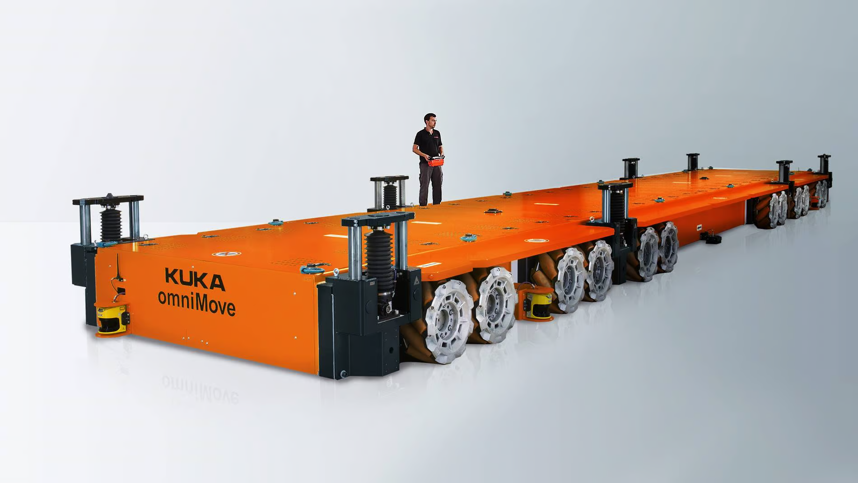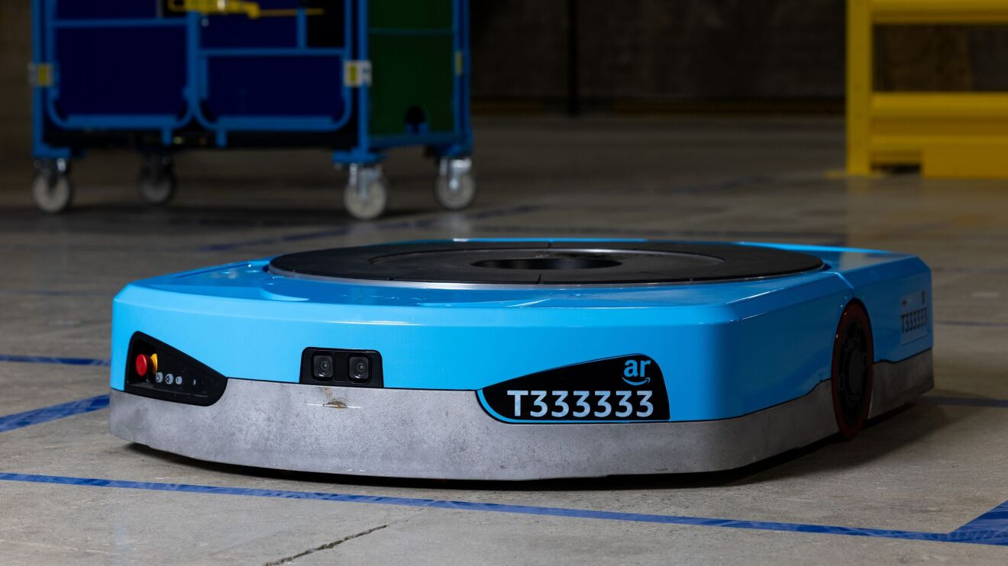

### Πολιτικού μηχανικού

Με αστικά κέντρα να είναι όλο και περισσότερο πυκνοκατοικημένα, η ενσωμάτωση ρομπότ σε δημόσια έργα μπορεί να αποφέρει πολλές αποδοτικές λύσεις σε θέματα αυτοματισμού και ρομποτικής. Παρόλο που δεν έχει γίνει ακόμα ευρεία υιοθέτηση ή πολλές εφαρμογές, υπάρχουν πολλές εργασίες που θα μπορούσε ένα πανκατευθυντικό ρομπότ θα μπορούσε να φανεί χρήσιμο

### Διαστημική εξερεύνηση

Ένα μέρος της έρευνας πάνω σε εφαρμογές αυτού του τύπου, έχει διεξάγει η NASA με σκοπό τον σχεδιασμό ενός αυτόνομου ρομπότ, με το NASA OmniBot. Ο στόχος της ανάπτυξης αυτού του ρομπότ είναι να παρέχουνε δυνατότητες απομακρυσμένου ελέγχου, απομακρυσμένων διεργασιών σε επικίνδυνα περιβάλλοντα. Παρόμοιες εφαρμογές/έρευνες έχει κάνει και το Ναυτικό των ΗΠΑ για την επιθεώρηση και πρόσβαση σε άτρωτα/επικίνδυνα περιβάλλοντα και να μεταφέρουν τον βαρύ στρατιωτικό εξοπλισμό σε άλλους στρατιώτες.

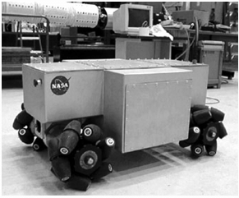

### Ιατρική

Αναπηρικά καροτσάκια με GPS και WiFi

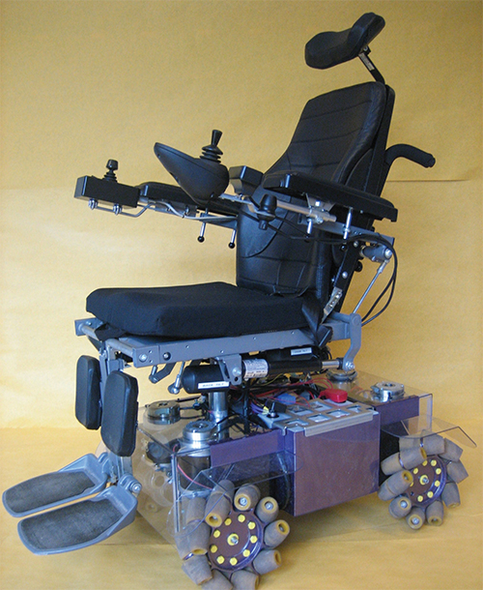

# Αρχές σχεδίασης

Ο βασικός σχεδιασμός του ρομπότ πρέπει να είναι απλός και ο επανασχεδιασμός του εύκολος, με σκοπό την ομαλή σχεδίαση και ανάπτυξη, καθώς και την διαδικασία επίλυσης προβλημάτων. Η θεωρία θα αναλυθεί με λεπτομέρεια αλλά, όσο αφορά τα κύρια **τεχνικά** μέρη αποτελούν:

1. ένα σασί ή μεταλλικό ή τυπωμένο με τρισδιάστατο εκτυπωτή, με συμπληρωματικά μέλη τους τροχούς, μοτέρ με κιβώτιο ταχυτήτων.
2. γέφυρες υψηλής τάσης-υψηλής ισχύος που να είναι απλές στον έλεγχο και να τηρούν τις απαιτήσεις του συστήματος, παρέχοντας τα στοιχειώδη(η μέγιστη παροχή ρεύματος να παράγει αρκετή ροπή για να στηρίξει το βάρος του),
3. έναν ελεγκτή που να μπορεί να παρέχει χαμηλού επιπέδου έλεγχο σε κυκλώματα λογικής, που να είναι:
   1. Εύχρηστος(Arduino(C/C++), Raspberry Pi(Python,C, Java,etc.))
   2. Επαρκής(βιβλιοθήκες προγραμματισμού, GPIO κεφαλές)
   3. Μη ενεργοβόρος
4. μέλη και υλικά που μπορούν να ενσωματωθούν εύκολα
5. ξεχωριστές πηγές τάσης για τον ελεγκτή και τα μοτέρ/γέφυρες

Όσο αφορά τα κύρια **θεωρητικά** μέρη αυτό συμπεριλαμβάνει τα πάντα από την απόφαση των υλικών, τον σχεδιασμό του κώδικα, τις μεθόδους και τις διαδικασίες ανάπτυξής/λειτουργίας/δοκιμής του παραγόμενου έργου, καθώς και την διαδικασία επίλυσης προβλημάτων και την καταγραφή της βιβλιογραφίας.

Ως πρώτο βήμα ξεκινάμε αντιμετωπίζοντας τον τελικό στόχο της εργασίας ως ένα *πρόβλημα* που απαιτεί *λύση*. Με αυτό στο νού μας, σχεδιάζουμε την λύση του προβλήματος με κύριο οδηγό δύο(2) βασικούς στόχους:

1. Κάθε πρόβλημα πρέπει να *μπορεί* να χωρίζεται σε μικροπροβλήματα, με σειρά ή παράλληλα(εάν είναι δυνατό) έτσι ώστε κάθε λύση να μας παρέχει ένα λειτουργικό demo/MVP/POC, δυνατότητα χρήσης.
2. Κάθε πρόβλημα πρέπει να σχεδιαστεί/αναπτυχθεί, ακολουθώντας ως βασική αρχή(αλλά όχι καθολικά) ***Τους τρεις(3) χρυσούς κανόνες μηχανικής σχεδίασης.***

Στα πρώτα βήματα της εργασίας, οι προαναφερθέντες “χρυσοί” κανόνες χρησιμοποιήθηκαν αυτόματα προτού την καταγραφή τους και αποτελούν ένα εύχρηστο εργαλείο στην σχεδίαση του έργου με ομαλό τρόπο. Η ανάλυση αυτών των κανόνων αποτελεί παράφραση από τα λόγια του Fabian “ryg” Giesen στο άρθρο του “Metaprogramming for madmen”.

Κατά κύριο λόγο, τα τρία βήματα, για να φροντίσουμε η εργασία να εκτελεστεί σωστά είναι τα εξής:

* **DESIGN**(Σχεδιασμός): Στην ουσία πρέπει να σχεδιάσουμε την λύση έτσι ώστε να λύνει το πρόβλημα μας. Σε αυτό το βήμα διεξάγετε όλη την έρευνα και αξιοποίηση πληροφοριών και δεδομένων, με σκοπό την ανάπτυξη ενός σχεδίου με διαγράμματα ροής, λίστα υλικών, οδηγίες, διαδικασίες, κλπ. Τα οποία θα μας δώσουν το τελικό αποτέλεσμα ή όσο πιο κοντά μπορούμε χωρίς περαιτέρω βελτιστοποιήσεις. Ως μέτα-οδηγίες, το σχέδιο θα πρέπει να έχει ως κύρια χαρακτηριστικά:
  + να έχει τετμημένη δομή(αρχή/μέση/τέλος, πρέπει να μπούμε να καταλαβαίνουμε τι και πώς το κάνουμε)
  + να είναι απλό(πολύπλοκες λύσεις είναι παρακινδυνευμένες, εν όψιν μίας πιο απλής λύσης)
  + να είναι επανασχεδιασμος (δηλαδή να μπούμε να κάνουμε οποιαδήποτε από αυτά τα βήματα ασύγχρονα, δηλαδή ‘όποτε θέλουμε κατά τη διάρκεια της εργασίας’).
* **SUBTRACT**(Αφαίρεση): Θα υπάρξουν μεγάλα μέρη κώδικα που δε χρησιμοποιούνται, θα υπάρξουν διαδικασίες που μπορούν να συνδυαστούν, θα υπάρξουν υλικά που μπορούν να αντικατασταθούν/αφαιρεθούν εντελώς, θα υπάρξουν μέρη που δεν είναι απαραίτητα για το MVP. Όπως και σε μεγάλα μηχανολογικά έργα, μία μεγάλη απώλεια είναι ‘το να βελτιστοποιείς ένα μέρος που δε θα έπρεπε να υπάρχει εξ-αρχής’.
* **OPTIMIZE**(Βελτιστοποίηση): Εδώ είναι το δύσκολο, κυρίως διότι η βελτιστοποίηση συμπεριλαμβάνει τα πάντα μέχρι στιγμής. Ό,τι κοστολογείται να γίνει πιό φτηνό, ό,τι πρέπει να τρέχει αποδοτικά να γίνει πιο αποδοτικό, ό,τι μπορεί να γίνει πιο απλά να απλοποιείται, ό,τι δοκιμές έχουμε μπορούμε και περισσότερες και σαν μέτα-προγραμματισμός των παραπάνω δύο βημάτων, η βελτιστοποίηση μπορεί να εφαρμοστεί και στο σχεδιασμό της λύσης και στην αφαίρεση από το σχέδιο, καθώς μπορούμε πχ.
  + να σχεδιάσουμε μέρη για forward-compatibility για να το ετοιμάσουμε για μελλοντικό/επόμενο πρόβλημα
  + να επαναφέρουμε μέρη που αφαιρέθηκαν λόγο προγραμματισμού χρόνου.

Ακολουθώντας αυτά τα τρία βήματα, κατασκευάζουμε μία ‘λειτουργική μονάδα’ η οποία μπορεί να λειτουργήσει αυτόνομα και είναι πρακτική και εύχρηστη λόγο του σχεδιασμού της λύσης.

Μία μονάδα μόνη της, λόγο σχεδιασμού, έχει ένα απλό λειτουργικό μοντέλο εισόδου-εξόδου, οπότε η σύνδεση της με μία άλλη μονάδα είναι εξίσου απλή.

Κατασκευάζουμε με αυτόν τον τρόπο έναν λειτουργικό ‘σκελετό’ του τελικού μας στόχο, ο οποίος, με βάση τα παραπάνω βήματα σχεδιασμού, μπορούν να επανασχεδιαστούν, απλοποιηθούν, βελτιστοποιηθούν, μέχρι να μας παράγουν το τελικό αποτέλεσμα με τον καλύτερο και αποδοτικότερο τρόπο.

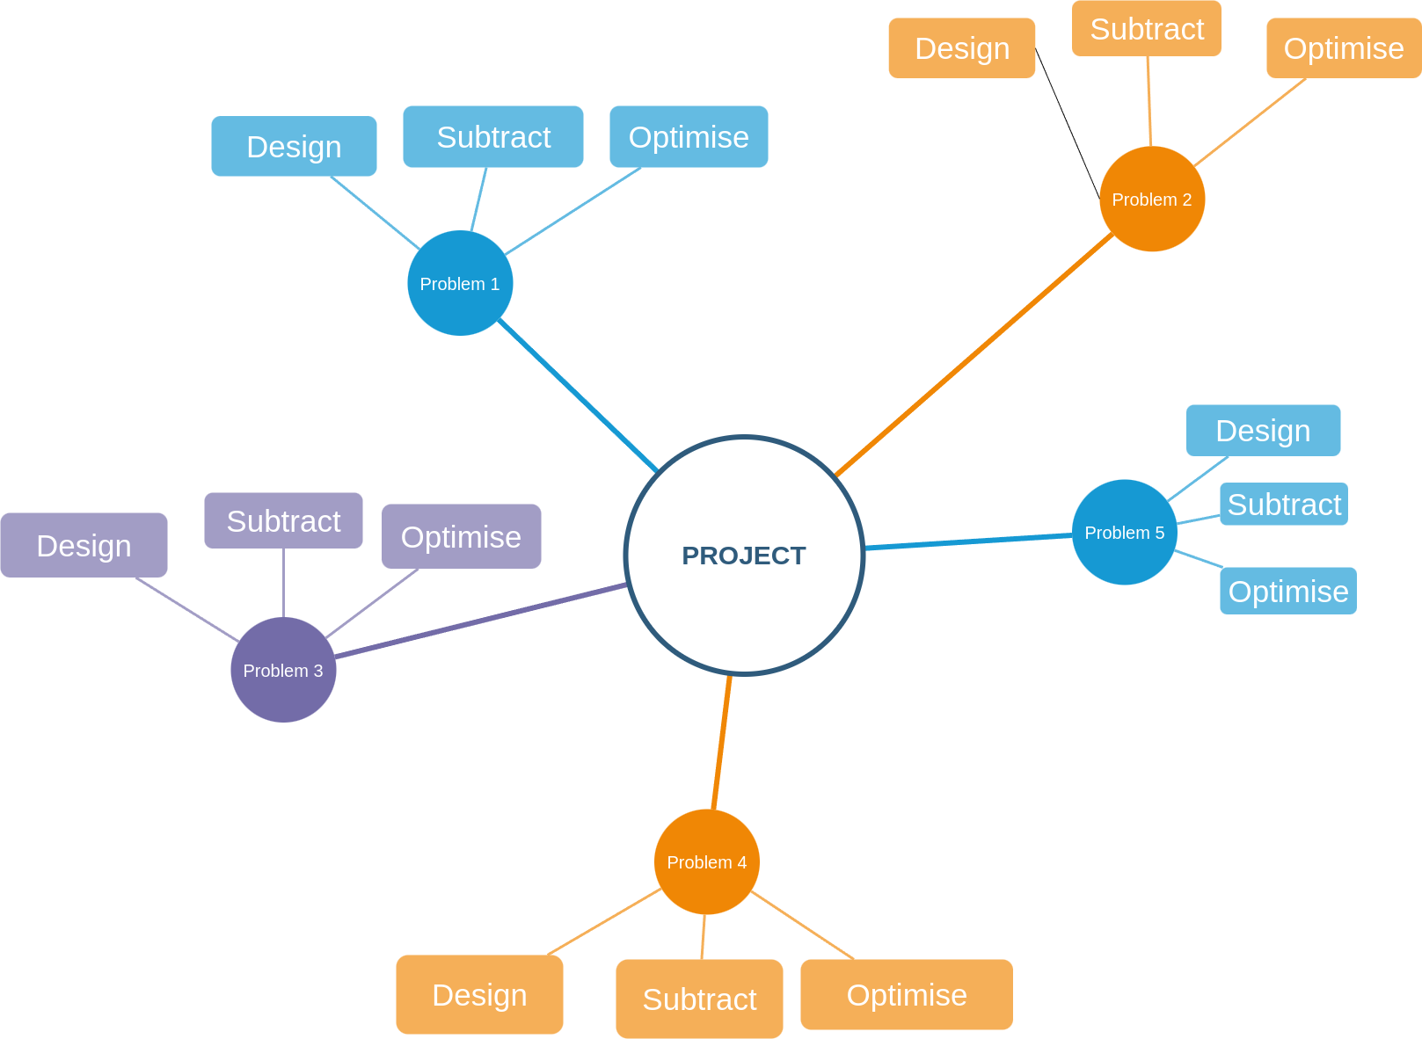

Ένα επιπλέον πλεονέκτημα αυτής της οργάνωσης είναι ότι, επειδή ο σχεδιασμός της κάθε μονάδας είναι απλή, αυτό κάνει αυτόματα την διαδικασία ενσωμάτωσης απλή, μαζί και την δυνατότητα ενσωμάτωση πολλών μονάδων σε μία σύνθετη μονάδα.

Τρία(3) πιθανά προβλήματα τα οποία θα μπορούσαν να παρουσιαστούν με την παρούσα σχεδίαση είναι:

* “Κόλαση ενσωμάτωσης”(“Integration Hell”[1]): το μεγάλο πρόβλημα μίας αρχιτεκτονικής όπου όλα τα προβλήματα χωρίζονται σε μικροπροβλήματα, είναι ότι απομονωμένα όλες οι αυτόνομες ‘λειτουργικές μονάδες’ λειτουργούν από μόνες κανονικά *αλλά* όταν χρειαστεί στο τέλος να ενσωματωθούν, έχουν την τάση να *μην* λειτουργούν μαζί συνεργάσιμα.  
  *Πιθανές λύσεις σε αυτό το πρόβλημα είναι: η απλότητα των λύσεων και η δυνατότητα επανασχεδιασμού.
* “Γειτονικά προβλήματα”: Ανάλογα με το πόσες επιπλέον(n+1) μονάδες, συνδέονται με μία(1), ένα οποιοδήποτε σφάλμα σε μετρήσεις, σφάλμα λογισμικού, σφάλμα ηλεκτρικό/μηχανικό στην μία, μπορεί να επηρεάσει τις προαναφερθέντες συνδεδεμένες μονάδες και να προκαλέσει προβλήματα σε παραπάνω από ένα μέρη. Κλιμάκωση αυτού του τύπου πρόβλημα είναι να εμφανιστούν σφάλματα που επηρεάζουν ριζικά το έργο και απαιτούν ριζικό re-design.
* “Μη-Γειτονικά προβλήματα”: Ένα πρόβλημα που εμφανίζεται σε μία μονάδα, μπορεί να είναι πρόβλημα που είναι παράγωγος μίας άλλης προβληματικής μονάδας, όπου, οι άμεσα συνδεδεμένες μονάδες είναι οι πρώτοι ύποπτοι *αλλά* το πρόβλημα καταλήγει να είναι από διαφορετική πηγή, πιθανότατα σε πολύ απόμακρο σημείο από το αρχικό πρόβλημα.

## Θεωρητικές αρχές τροχού mecanum

## Θεωρία Κινηματικής Ανάλυσης

Η κινηματική ανάλυση γίνεται με βάση το παρακάτω μοντέλο όπως έχει αναπτυχθεί σε προηγούμενες έρευνες [x] [y][z]

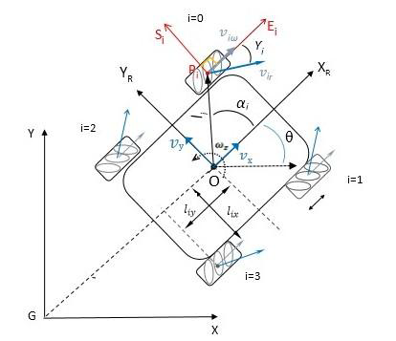

Για την ευθέα κινηματική χρησιμοποιούμε αυτόν τον πίνακα

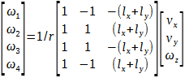

όπου *ω1,ω2,ω3,ω4* είναι οι γωνιακές ταχύτητες των τροχών από *i=1,2,3,4* και όπου 𝑙𝑖𝑥,𝑙𝑖𝑦, 𝑙𝑖𝑥, η μισή απόσταση μεταξύ των μπροστινών τροχών και 𝑙𝑖𝑦 η μισή απόσταση μεταξύ του μπροστινού τροχού και των πίσω τροχών και όπου r η ακτίνα του κάθε τροχού

Και αντίστοιχα

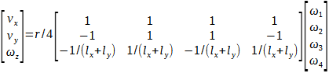

## Τεχνικά χαρακτηριστικά

Τα κύρια μέρη του ρομπότ είναι μηχανικά και ηλεκτρονικά. Για όλα να μηχανικά μέρη, οι απαιτήσεις του συστήματος είναι να είναι στιβαρά και να μη προσθέτουν πολύ βάρος

# Υλικά

Σημαντικό μέρος της εργασίας είναι η αναζήτηση, αξιοποίηση, αξιόπιστων υλικών. Ο λόγος είναι, πως επειδή οι τροχοί και οι παραγόμενοι άξονες ελευθερίας τους, πρέπει να μπορούν να ελεγχθούν με σχετική ακρίβεια, τότε τα υλικά θα πρέπει να αξιοποιηθούν με σωστή έρευνα, με σκοπό την ομαλή τους λειτουργία και να μας παρέχουν προβλέψιμα αποτελέσματα, κρίσιμο κριτήριο για την ανάπτυξη επαναλήψιμων αποτελεσμάτων με ακρίβεια.

Όσο αφορά την απόφαση για την χρήση του κάθε υλικού και την τεκμηρίωση της επιλογής, ο σκοπός μας είναι η αξιοποίηση υλικών με κύριες απαιτήσεις: Να έχουν λογική κοστολόγηση, να εκπληρώνουν τις προδιαγραφές τους, να μπορούν να χρησιμοποιηθούν στην ανάπτυξη την εργασίας ή στην ανάπτυξη παραπάνω εργαλείων βοήθειας, καθώς και να έχουν καλές πηγές που τεκμηριώνουν την επιλογή τους.

* 2 x Γέφυρες – H
* 4 x Μοτέρ DC με κωδικοποιητές
* 4 x τροχούς mecanum
* Μηχανικό σασή
* Raspberry 4 για ελεγκτή

sgsretgsergsergsergsergsergser

## Μοτέρ

Η απόφαση για το τί είδους κινητήρες θα χρησιμοποιήσουμε για την κίνηση του ρομπότ είναι σημαντική, καθώς καθορίζει τον τρόπο οδήγησης και κατα συνέπεια τις απαιτήσεις και τις μεθόδους.

Η πρώτη αναπαραγωγή συμπεριλάμβανε τέσσερα (4) DC motors τα οποία ήταν συμπεριλαμβανομενα στο κίτ με το σασί και τους τροχούς mecanum μαζί και συμπεριλάμβαναν και μειωτήρα στροφών με αναλογία 1:120 RMP

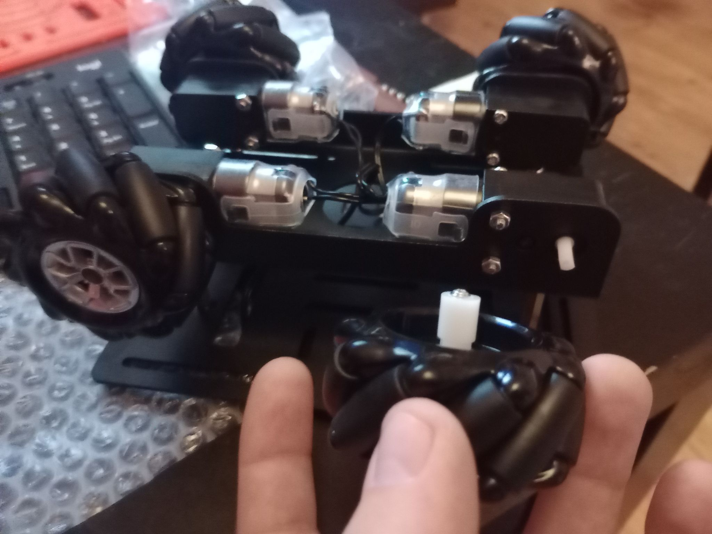

Τα λεγόμενα μοτέρ όμως δεν έχουν αποκωδικοποιητή οπότε δεν είναι δυνατή η χρήση αυτών των μοτέρ για ακριβή έλεγχο ταχύτητας/φοράς. Μία λύση είναι η αντικατάσταση των μοτέρ με ένα άλλο είδος το οποίο να μας παρέχει καλύτερο έλεγχο όπως μοτέρ βήματος (stepper motors).

ως τορινή λύση χρησιμοποιήθηκαν μοτέρ DC με κωδικοποιητή στροφής DCGM-3865-12V-EN-240RPM. Η απόφαση του να παραμείνουμε σε μοτέρ DC έγινε με την προοπτικη του οτι τα βηματικά μοτέρ θα ήταν υπερβολικά και κινητήρες DC χωρίς ψήκτρες είναι πολύπλοκα στην οδήγηση για ενα απλο τετρακίνητο rover.

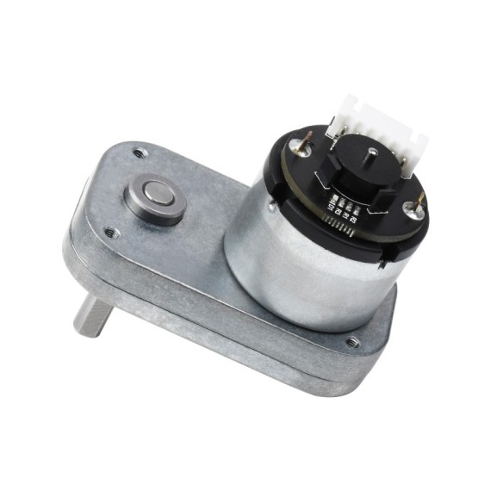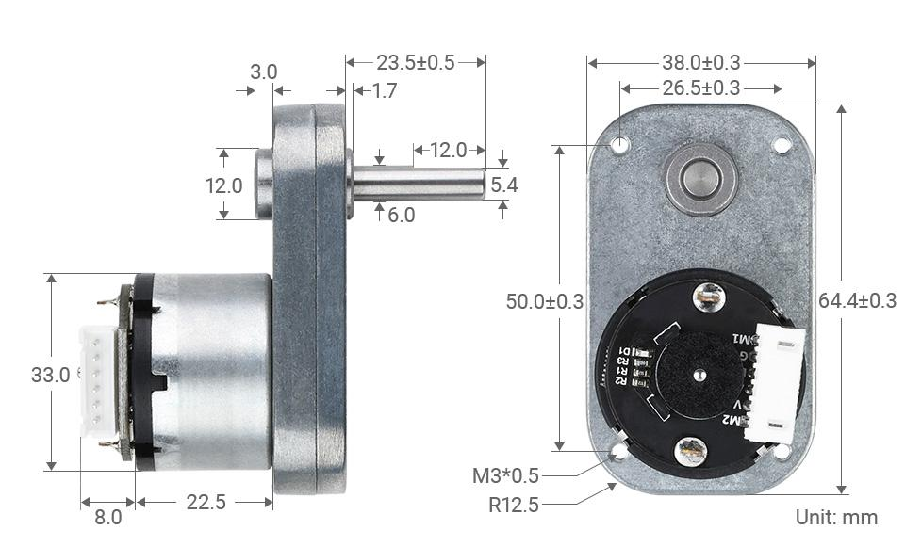

τα μοτέρ χρησιμοποιούν μαγνητικούς hall effect αισθητήρες για κωδικοποίηση στροφών. Στον άξονας του κινητήρα συνδέσετε έναν χυτευμένο με έγχυση φερρίτη ενσωματωμένο στη διάταξη πόλων.

Η λειτουργικές αρχές ενός κωδικοποιητή εφέ hall, είναι παρόμοιες με αυτούς ενός οπτικού κωδικοποιητή στροφών.

Ώς βασική αρχή, ο άξονας του μοτέρ συνδέεται μηχανικά με τον φερρίτη. Ο φερρίτης λοιπόν γυρνάει ελεύθερα ανάλογα με την κίνηση του άξονα. Η αλλαγή της μαγνητικής ροής ανιχνεύεται απο τους αισθητήρες hall οι οποίοι αλλάζουν την στάση τους σε υψηλή και χαμηλή με την σειρά που καθορίζεται με το ποιός αισθητήρας ενεργοποιείται πρώτος.

Για παράδειγμα, στην περίπτωση μας, ο κάθε κινητήρας έχει δύο σήματα από αισθητήρες hall, φάσεις Α, Β. Η σειρά με την οποία οι αισθητήρες ενεργοποιούνται, καθώς και ο αριθμος των κατα συρροην παλμών, μπορεί να μας δώσει την κατεύθυνση, καθώς και την ταχύτητα του μοτέρ.

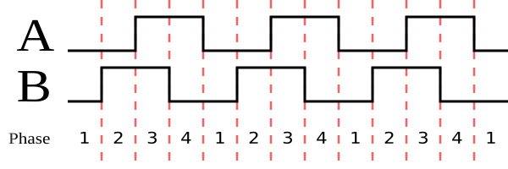

## Γέφυρες

Οι γέφυρες οδήγησης μοτέρ Η είναι απαραίτητες για την λειτουργία ενός οποιουδήποτε ρομπότ. Μας δίνουν την δυνατότητα να τραβάμε αρκετό ρεύμα από μία οποιαδήποτε πηγή τάσης, για να παρέχει αρκετό ρεύμα που χρειάζονται οι κινητήρες DC για να λειτουργήσουν.

## Τροχοί

Για τους τροχούς η επιλογή των mecanum τροχών, ήταν η πρώτη και βασική απαίτηση για την πτυχιακή εργασία.

Επιλέχθηκαν οι τροχοί με βάση ένα πακέτο που παρέχει όλα τα μηχανικά μέλη, οποτε, η επιλογή

## Μηχανικό Σασί

Το σασί πάνω στο οποίο χτίζεται όλοι η πτυχιακή εργασία επιλέχθηκε με την προοπτική οτι, όλα τα μηχανικά εξαρτήματα όπως είναι τα μοτέρ, θα πρέπει να είναι συμβατά και συμμετρικά μεταξύ τους, καθώς και να παρέχεται αρκετή ευκολία στην μετακίνηση, όταν όλοι οι τροχοί συναρμολογηθούν.

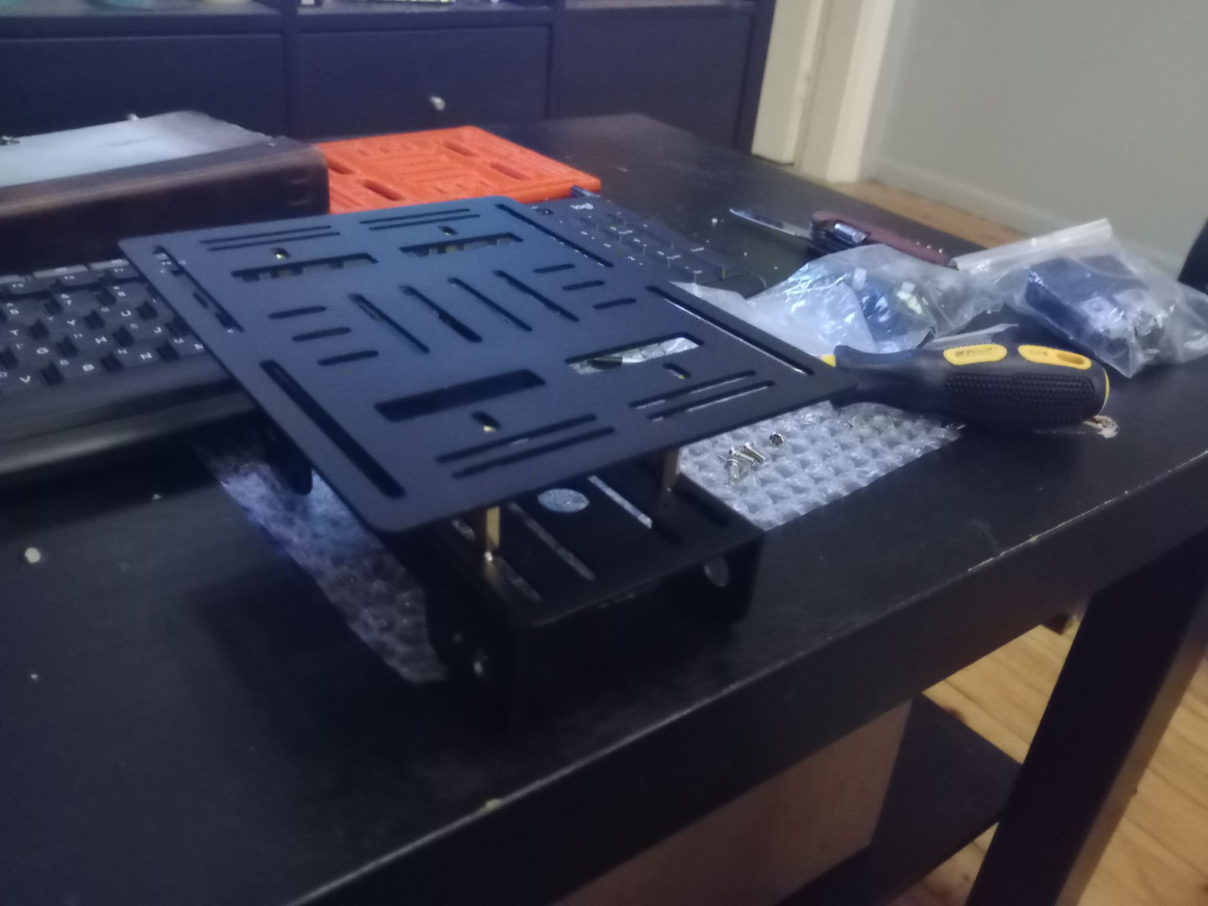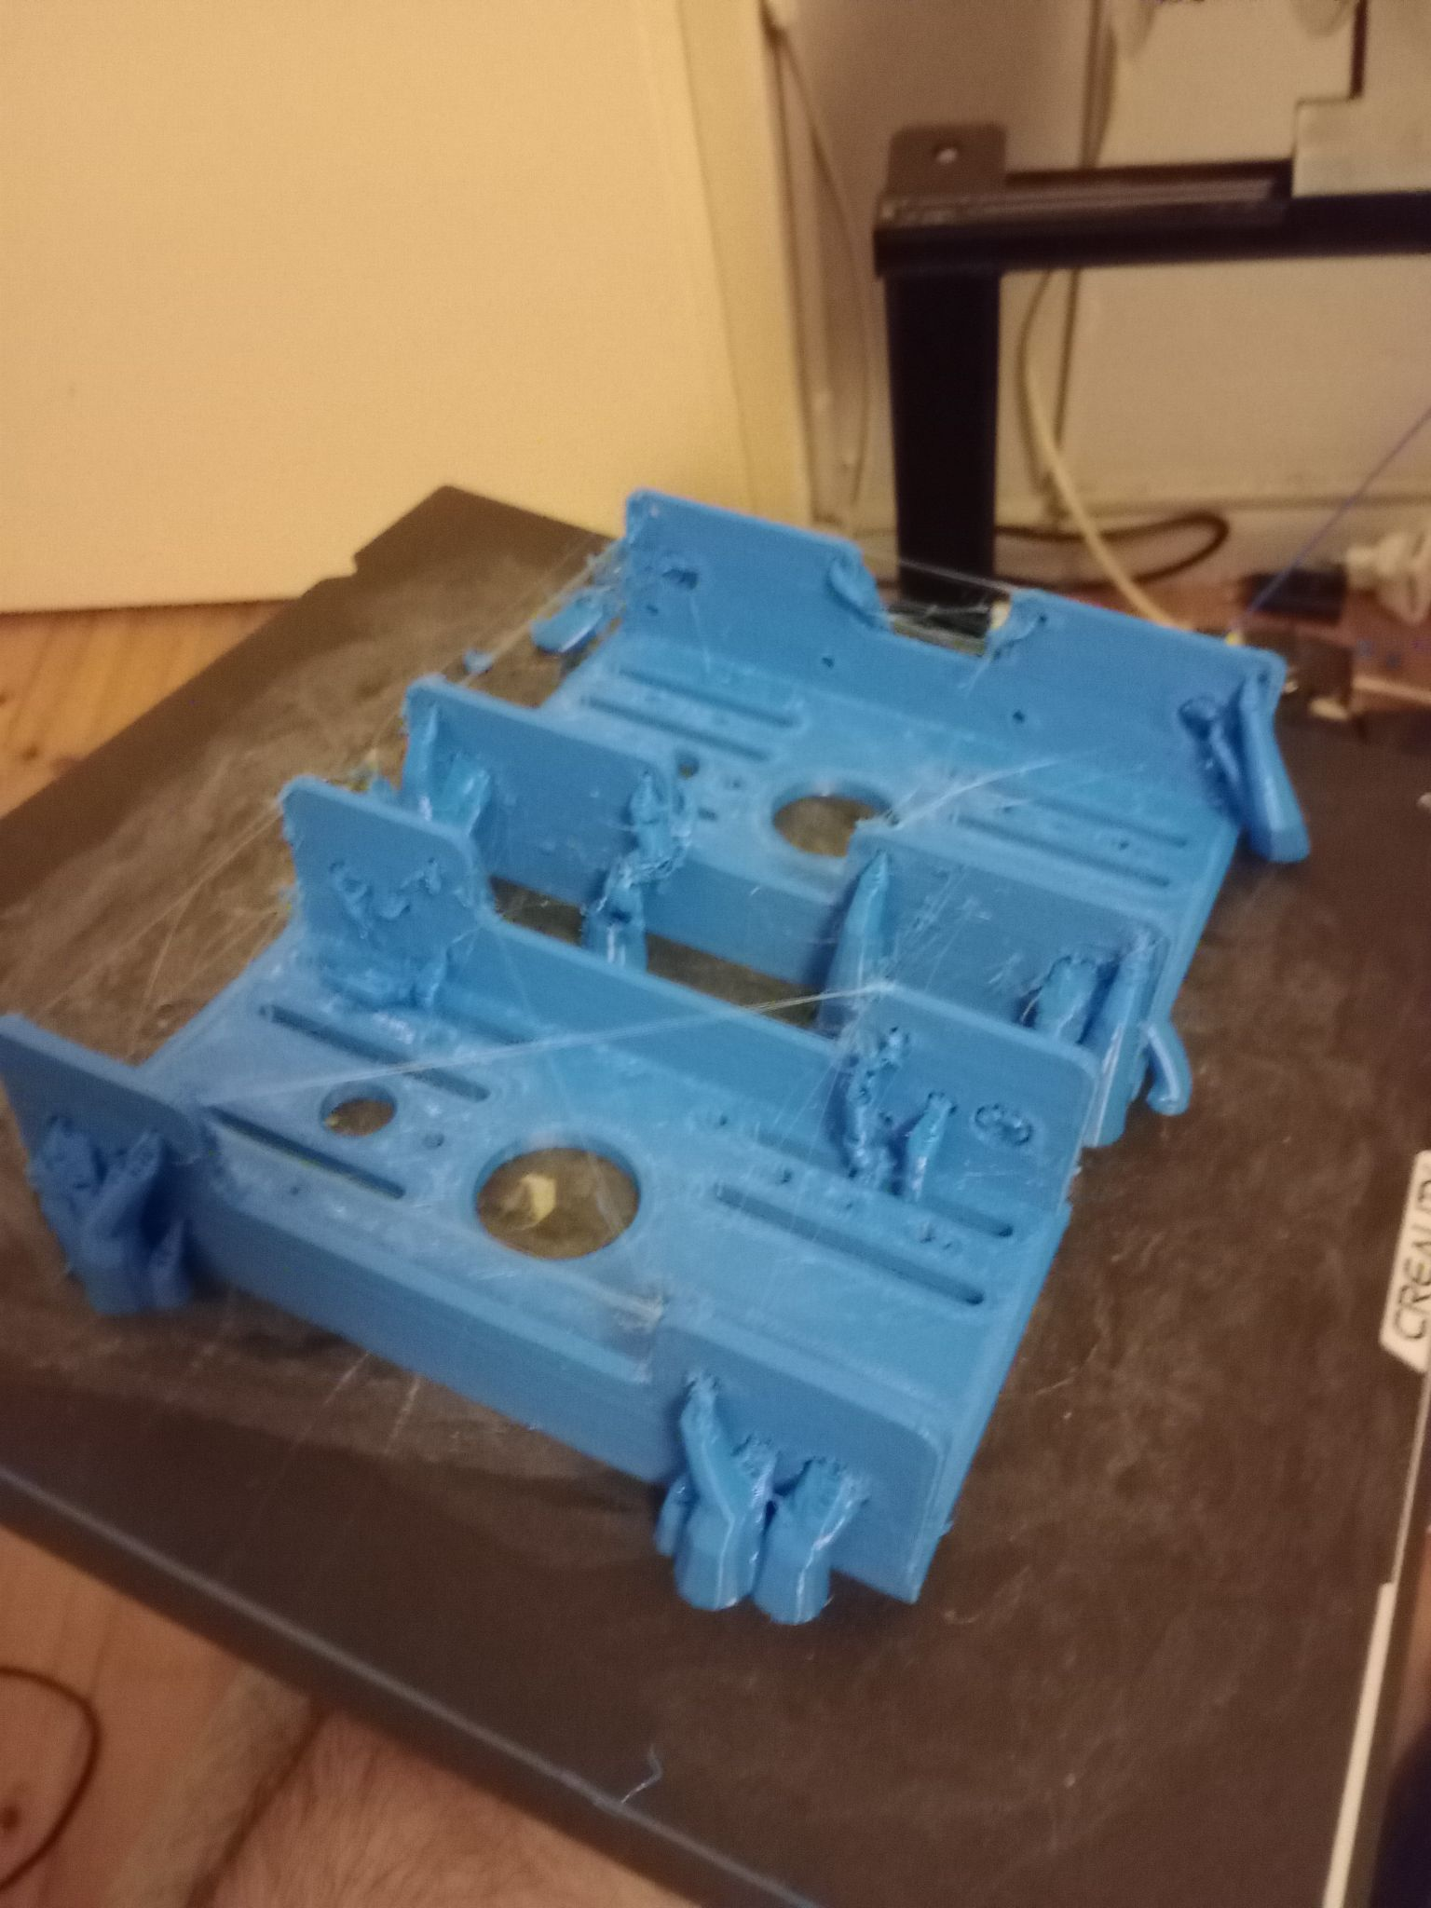

Δυστυχώς, όταν αντικαταστάθηκαν οι κινητήρες, με σκοπό να χρησιμοποιήσουμε κινητήρες που έχουν και κωδικοποιητή στροφής, τα υπάρχον σασή δεν μπορεσε να υποστηρίξει τις διαστάσεις των καινούργιων κινητηρων.

Μία λύση στο πρόβλημα αυτό ήταν η μεταφορά του μοντέλου σε μία πλατφόρμα Υπολογιστικά Βοηθούμενος Σχεδιασμού (Computer Aided Design, CAD) και να προσαρμόσουμε τις διαστάσεις του υπάρχων μοντέλου για να υποστηρίζει τις καινούργιες διαστάσεις των μοτέρ.

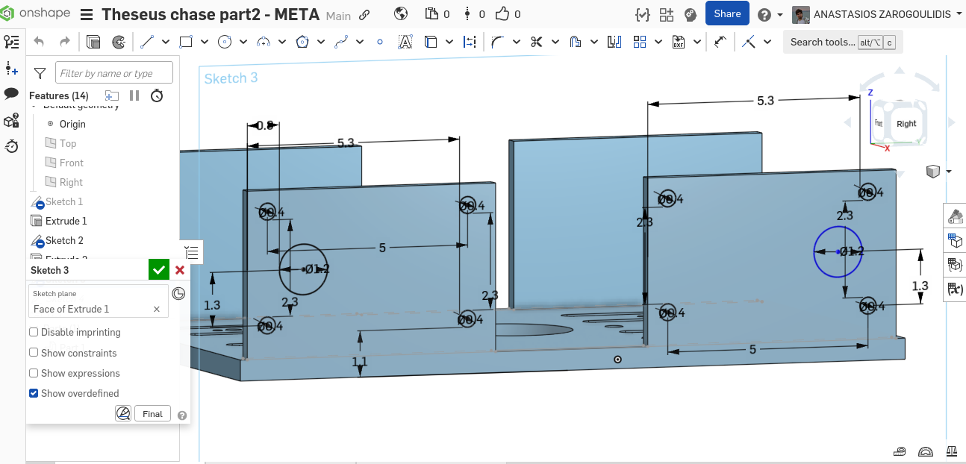 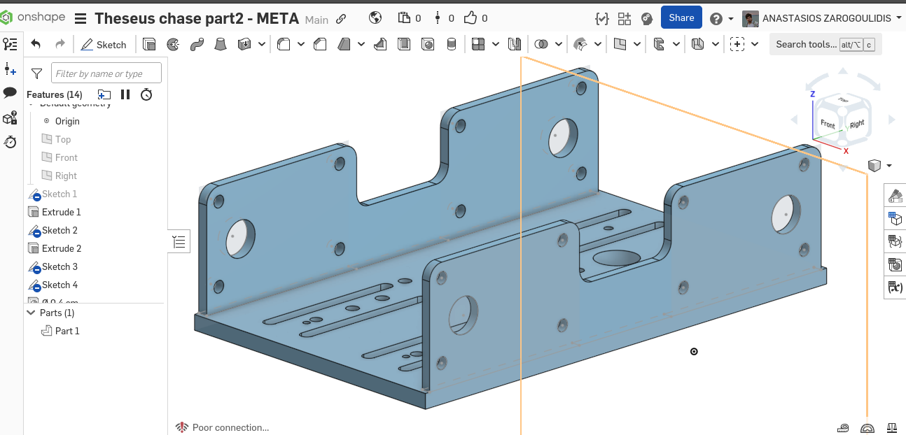

Και στη συνέχεια να εκτυπώσουμε με 3D εκτυπωτή τα μηχανικά μέρη από το σασί.

Η σχεδίαση και η εκτύπωση των μηχανικών μερών δεν ειναι μεσα στις απαιτήσεις της πτυχιακής αλλά αποτέλεσαν απαραίτητα εργαλεία για την αντιμετώπιση προβλημάτων και την επιτάχυνση της ανάπτυξης

Η εκτύπωση έγινε με νήμα υλικού Τροποποιημένο με γλυκόλη Τερεφθαλικό Πολυαιθυλένιο (Glycol modified PolyEthylene Terephthalate, PETG) για την αντοχή του σε μηχανικούς κραδασμούς, μπορούν να χρησιμοποιηθούν και διαφορετικά πλαστικά (πχ. Πολυουρεθάνη υψηλής αντοχής, TPU >90 durometer)

# Βιβλιογραφία

[1] Tiberiu GIURGIU*, Ghiță BÂRSAN**, Ioan VIRCA*, Cristina PUPĂZĂ - MECANUM WHEELED PLATFORMS FOR SPECIAL APPLICATIONS, 2022

[2] Florentina Adăscăliţei, Ioan Doroftei - PRACTICAL APPLICATIONS FOR MOBILE ROBOTS BASED ON MECANUM WHEELS - A SYSTEMATIC SURVEY, 2011

[3] Eitel, Elisabeth. [Basics of rotary encoders: Overview and new technologies](http://machinedesign.com/sensors/basics-rotary-encoders-overview-and-new-technologies-0) | Machine Design Magazine, 7 May 2014. Accessed: 30 June 2014